实验一 熟悉Linux系统环境
潘腾凯 37220232203786

一、实验目的
- 熟悉Linux系统的基本指令
- 熟悉Linux系统的基本软件（如vi、gdb、gcc等）
- 查看Linux系统中进程的信息

实验内容
1.熟悉linux环境的基本使用命令
2.熟悉使用vi等文本编辑工具
3.熟悉使用gdb、gcc等编程工具
4.利用who、w、ps和top等指令查看Linux下的进程执行情况。

实验结果

linux环境基本命令使用：

1.创建目录：

mkdir homework

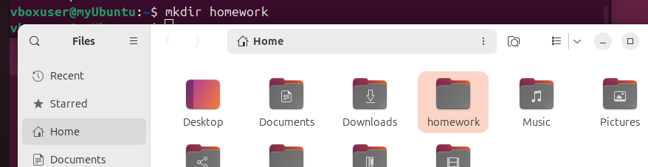

2.进入 homework 目录：

cd homework

3.创建文档：使用通配符 * 来一次性创建 1.txt 到 10.txt 的文档：

touch {1..10}.txt

这将创建名为 1.txt 到 10.txt 的文档。

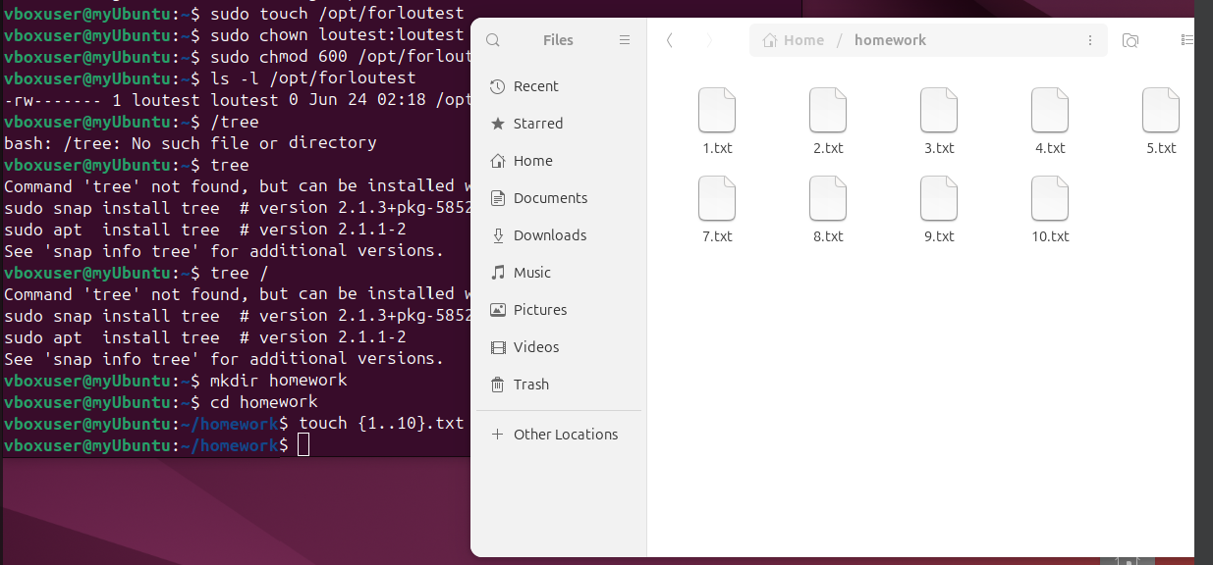

4.删除文档：使用通配符 * 来一次性删除 1.txt 到 5.txt 的文档：

rm {1..5}.txt

这将删除名为 1.txt 到 5.txt 的文档

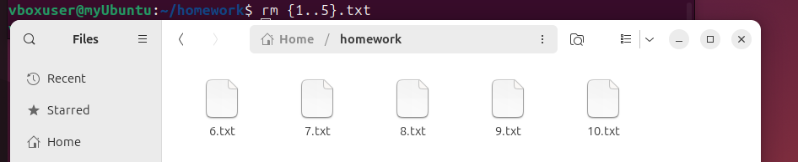

5.可以使用以下命令验证文档是否被成功删除： ls

显示当前目录中的文档列表，只剩下 6.txt 到 10.txt 的文档，而 1.txt 到5.txt 的文档已被删除。

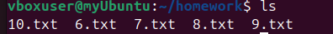
- 查找文件 find
在 /etc/ 目录及其子目录下搜索名为 sources.list 的文档，并返回匹配的文档路径。
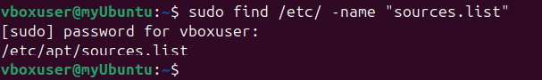
- 设置文档权限 chmod
- 验证权限 ls -l
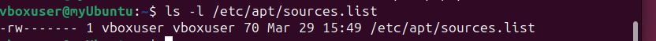
- 还有用户管理、磁盘管理、文本处理等

熟悉使用vi编辑工具
vi (或其增强版 vim) 是Linux下非常强大的文本编辑器。它的主要特点是分为不同的模式。并且只使用键盘作为输入设备。
1.vi 的基本模式

命令模式 (Command Mode): 打开vi后默认进入此模式。在这个模式下，不能直接输入文本，而是可以输入命令来移动光标、删除文本、复制粘贴等。

插入模式 (Insert Mode): 在这个模式下，可以像在普通记事本里一样输入文本。

底线命令模式 (Last Line Mode): 用于输入保存、退出等命令。

2.模式切换

从 命令模式 进入 插入模式: 按 i (在光标前插入), a (在光标后追加), o (在当前行下新建一行并开始输入)。

从 插入模式 返回 命令模式: 按 Esc 键。

从 命令模式 进入 底线命令模式: 按 : (冒号)。

3.常用命令

在命令模式下：

dd: 删除当前行。

yy: 复制当前行。

p: 粘贴。

u: 撤销上一步操作。

在底线命令模式下：

:w: 保存文件。

:q: 退出vi。

:wq: 保存并退出。

:q!: 强制退出，不保存修改。

4.实操
vi hello.c
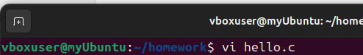
按 i 进入插入模式。
输入如下的代码。
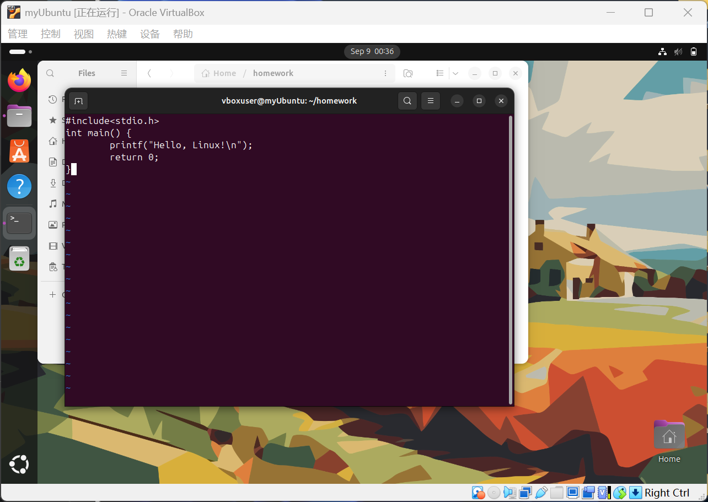

按 Esc 返回命令模式。

输入 :wq 然后按回车，保存并退出。
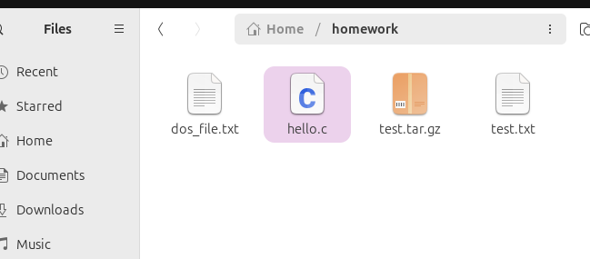

熟悉使用gdb、gcc等编程工具
gcc 是Linux下的C语言编译器，gdb 是调试器。

1.用gcc编译刚才写的代码文件
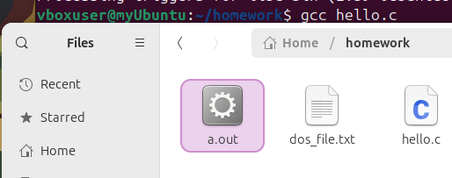
生成a.out
或者指定文件名
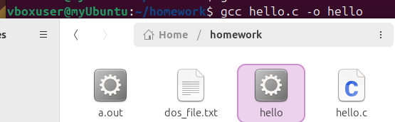
2.运行代码
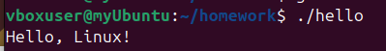
3.要使用 gdb，必须在用 gcc 编译时加上 -g 选项，这样编译器才会把调试信息加入到可执行文件中。
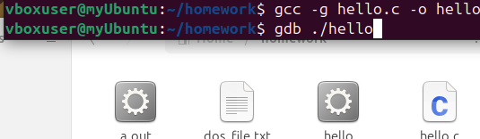
4.gdb命令进入调试环境，熟悉调试常用命令
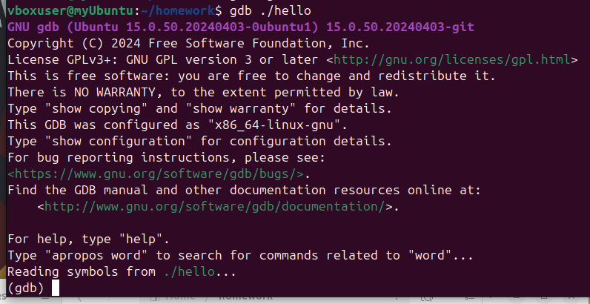

list查看源代码
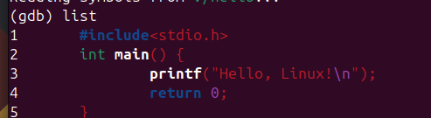

b main (在main函数入口设置断点)
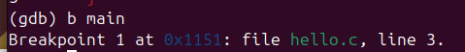

run (程序开始运行，并停在main函数的第一行)
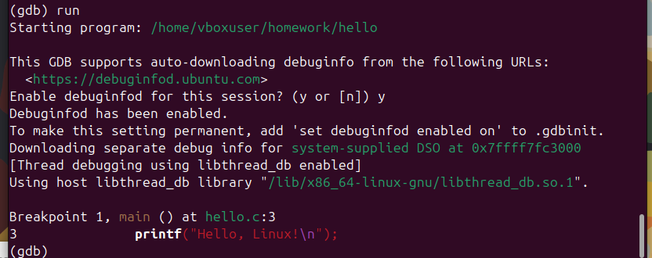

n (执行下一行)
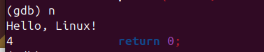

c (继续执行直到程序结束)
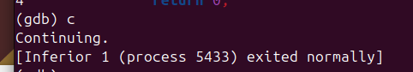

q (退出)

4.利用who、w、ps和top等指令查看Linux下的进程执行情况。
1.who 显示当前有哪些用户登录到了系统。
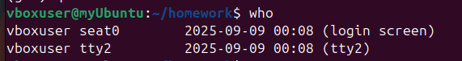
这表明vboxuser用户在后面的时间点（系统是0时区忘记调了，加八小时就是北京时间）开启了两个会话(session)：

vboxuser seat0 ... (login screen): 这一行代表的是图形化桌面界面的登录。
vboxuser tty2 ... (tty2): tty2 代表一个虚拟控制台。

2.w 显示更详细的用户情况。
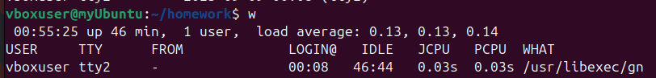
第一行是系统概要信息：
00:55:25: 当前的系统时间。
up 46 min: 系统已经启动并运行了46分钟。
1 user: 当前有1个用户登录。虽然who显示了两个会话，但它们都属于同一个用户 vboxuser。
load average: 0.13, 0.13, 0.14: 系统的平均负载，分别对应过去1分钟、5分钟和15分钟。这三个数值都很低（小于1.0），说明虚拟机目前非常空闲，没有繁重的任务在运行。

第二行开始是用户会话的详细列表：
USER: 用户名 (vboxuser)。
TTY: 终端名称 (tty2)。这里显示了其中一个会话。
FROM: 用户从哪里登录。- 表示本地登录。
LOGIN@: 登录时间 (00:08)。
IDLE: 用户空闲了多长时间 (46:44)。这表示这个tty2会话已经有46分钟没有活动了，几乎等于系统总运行时间。
JCPU: 附加到该终端的所有进程所使用的CPU总时间 (0.03s)。

PCPU: 当前进程（WHAT列所示）所使用的CPU时间 (0.03s)。
WHAT: 该用户在该终端上当前正在执行的命令。这里显示的 /usr/libexec/gn 可能是GNOME桌面环境的一个组件进程。

3.ps，显示当前运行的进程，通常和aux等配合。
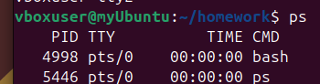
PID: 进程ID（Process ID），是每个进程的唯一编号。
TTY: 进程运行所在的终端。这里的 pts/0 是一个伪终端（pseudo-terminal），代表当前正在使用的这个图形界面下的终端窗口。
TIME: 进程已经占用的CPU总时间。00:00:00 表示它们占用的CPU时间非常短。
CMD: 启动该进程的命令名。
可以看到有两个进程，一个是bash，就是当前的终端窗口；一个是ps，就是现在执行的命令。
4.top，提供了一个动态、实时的系统进程视图。它会持续刷新，适合监控系统状态。
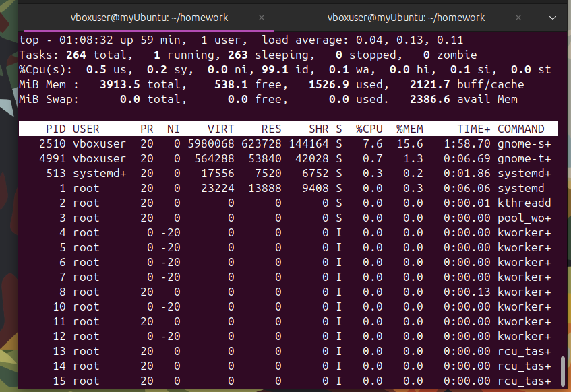
上半部分是系统概要信息，下半部分是进程列表，实时变化。

实验小结
1.Linux使用体会（与Window、Mac等相比）
操作方式： Linux 主要依赖命令行（CLI），而 Windows/Mac 主要依赖图形用户界面（GUI）。
软件生态： Linux 拥有强大的开源软件库和包管理器（如 Ubuntu 的 apt），安装软件非常方便。Windows/Mac 则有更多的商业软件和游戏等支持。
系统资源： 通常Linux对系统资源的占用比 Windows 更小，在旧硬件上也能流畅运行，我之前试过，同样的配置下，运行windows的虚拟机对系统资源占用更高，而且更卡顿。
定制性与自由度： Linux 是开源的，用户可以高度定制系统的几乎每一个角落。Windows 和 Mac 则比较封闭。

2.实验总结：熟悉了linux的基本命令以及进程等概念，了解了vi编辑器、gcc和gcd的基本使用方法。

